**시스템 프로그래밍 proxy lab 보고서**

2017-12751 컴퓨터공학부 이동학

이번 lab에서는 web object를 cache하는 간단한 HTTP proxy를 구현하였습니다. 우선 sequential web proxy를 구현하여 기본적인 HTTP 동작과 socket programming을 익힌 후, multiple concurrent request에 대응하고 web object를 caching하도록 업그레이드 하였습니다.

1. proxy.c

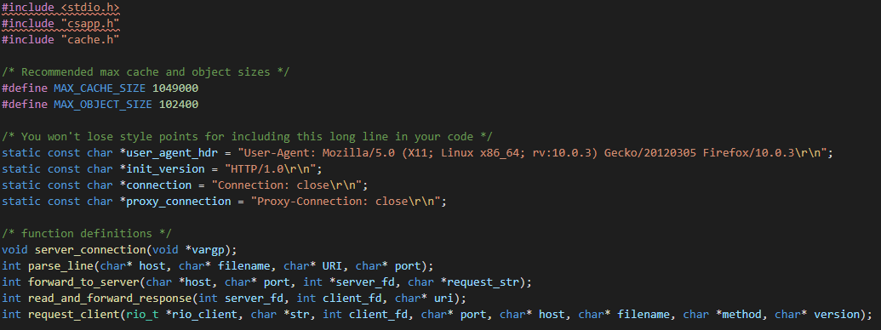

각종 문자열과 함수들을 선언해둡니다.

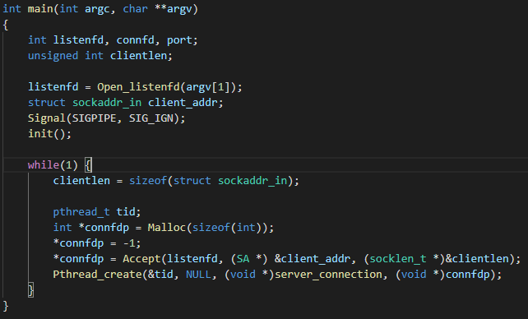

server와 client의 connection을 accept하는 proxy를 setup합니다.

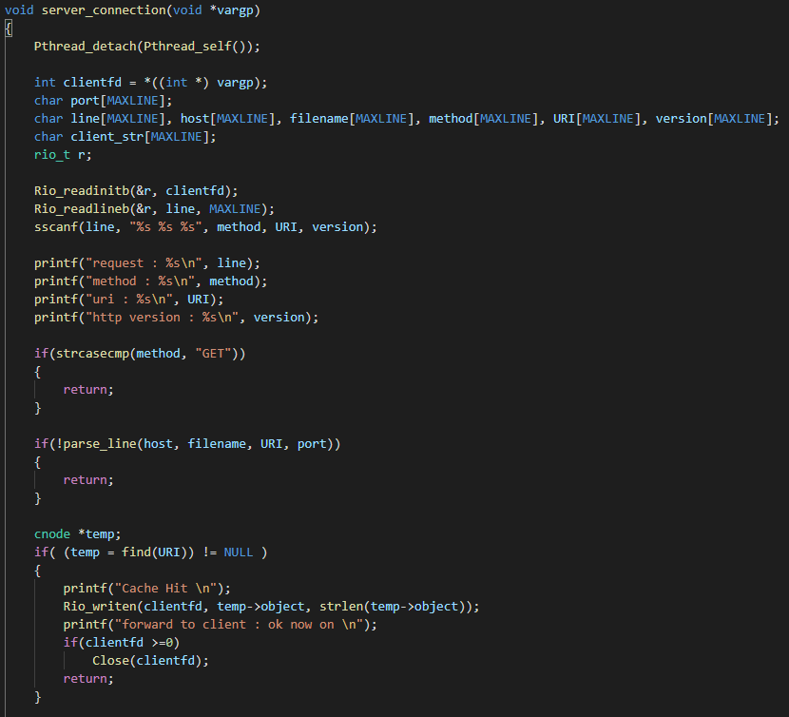

server로부터 line을 받아 get request를 받고 문자열을 parsing 해줍니다. cache hit이면 바로 return 해줍니다.

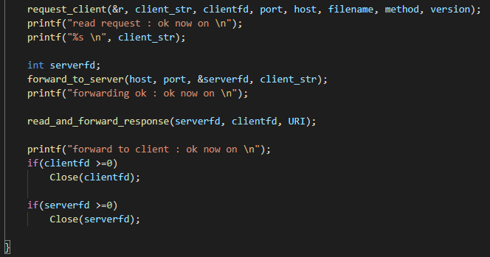

client로부터 받은 request를 parsing한 후 server에 forward합니다. 그 후 client에 forward response를 보내고 모든 fd를 close합니다.

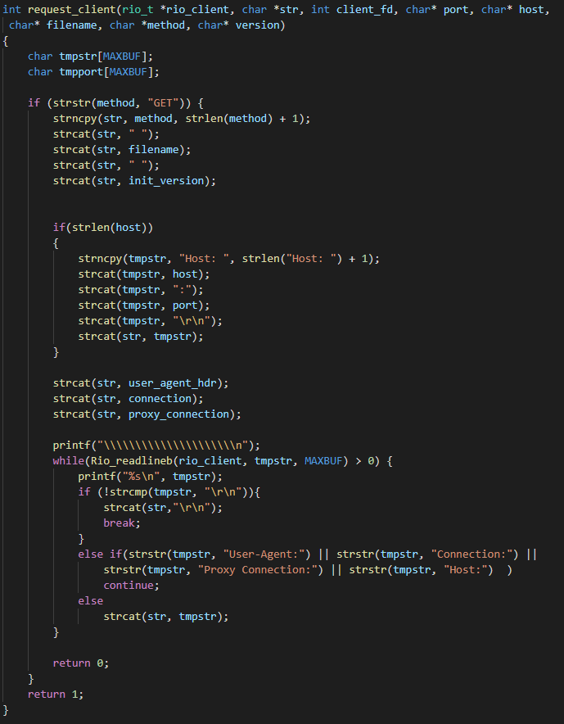

client로부터 받은 request를 parsing하는 과정입니다.

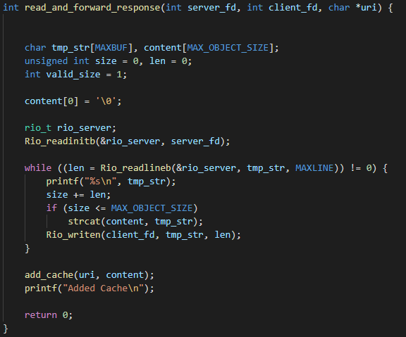

client에 response를 forward하는 과정입니다.

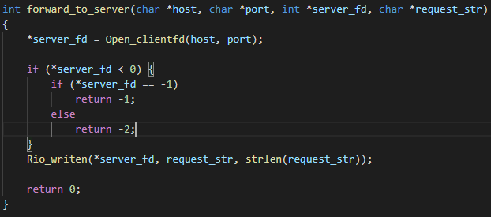

request를 server에 forward하는 과정입니다.

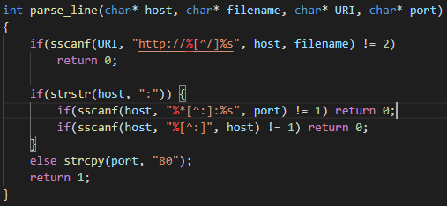

uri로부터 host, filename, port를 parsing하는 과정입니다.

2. cache.h

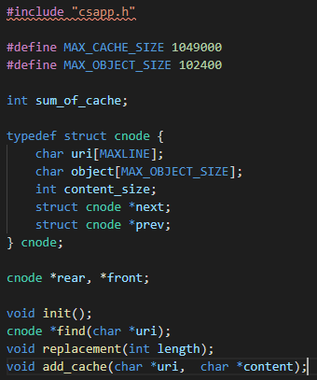

cache_block structure를 이용해 linked list를 구현하고 LRU policy를 이용하기 위한 node를 선언해줍니다.

3. cache.c

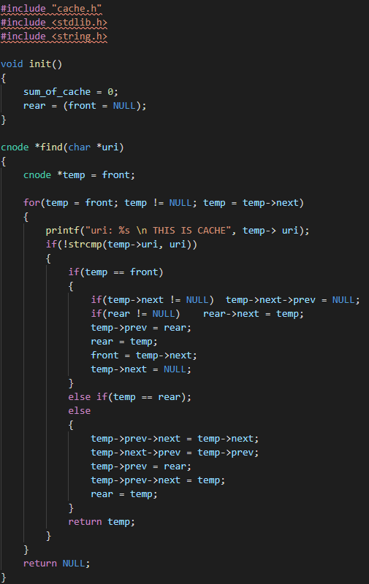

cache를 hit하면 처리 후 리턴하고 아니라면 아무것도 하지 않습니다.

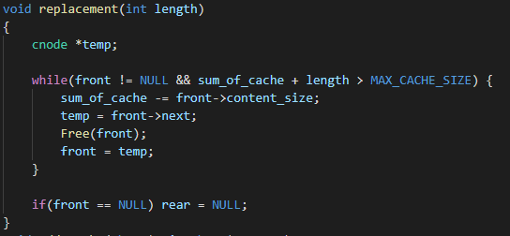

lru policy에 따라 replacement를 해줍니다. 아무 블록도 없는경우 따로 처리를 해줍니다.

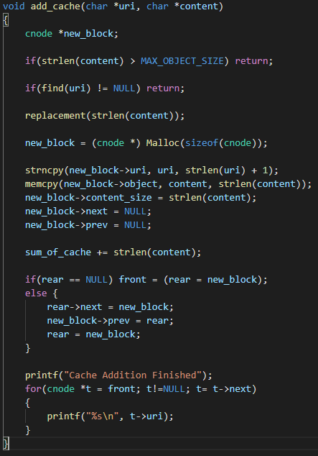

cache를 추가할 때 content의 크기, cached 여부, 빈공간 확인 후 proxy cache와 linked list에 새로운 cache block을 추가해줍니다.

후기: 평소에도 자주 사용하던 프록시를 직접 구현해보고 작동하는 것이 재미있었습니다. 각종 테스트 및 디버깅 도구와 csapp.c 파일의 존재 덕분에 저번 kernel lab보다는 수월하게 과제를 마칠 수 있었습니다. 본래 프록시의 기능만을 알고 있었다면, 이번 랩을 통해서 프록시의 동작 원리까지 자세하게 알 수 있었습니다.